­­



**[PRD]产品需求文档**

**[VIDEOMON]**

|  |  |  |
| --- | --- | --- |
| 文件状态：  [√] 初稿 alpha  [ ] 征求意见稿 beta  [ ] 正式发布 release | 文件标识： | UYUN-VIDEOMON-RD-PRD |
| 当前版本： | 迭代版本号_V1 |
| 作 者： |  |
| 完成日期： |  |

2017年 2月18日

目 录

第一章 文档说明 4

1.1 修订历史 4

1.2 文档对象（Reader）*Optional* 4

1.3 参考文献（Reference） 4

1.4 文档约定（Convention）*Optional* 4

第二章 产品概述 4

2.1 背景介绍（Purpose） 4

2.2 定位目标（Target） 5

第三章 术语定义（Glossary） 5

第四章 用户角色（Role） 7

第五章 业务场景（Scene） 8

5.1 总体业务流程（Biz Flow） 8

5.1.1 用例图 8

*5.2* 关键场景说明（Key Scene）*Optional* 10

5.2.1 工单定义场景 10

5.2.2 工单使用场景 11

5.2.3 触发器、定时器、SLA使用场景 12

第六章 需求特性（Feature） 13

6.1 产品需求框架（Structure） 13

6.2 产品特性列表（Feature List） 13

第七章 功能性需求（Functional req） 13

7.1 工单 13

7.1.1 工单列表 13

7.1.2 工单创建 15

7.1.3 工单详情 16

7.1.4 工单处理 18

7.1.5 相关动态 20

7.1.6 工单统计 21

7.1.7 关注工单 23

7.1.8 导出工单 24

7.2 仓库–产品特性列表 25

7.2.1 工单仓库 25

7.2.2 工单动态 28

7.3 配置–产品特性列表 30

7.3.1 流程模型 30

7.3.2 字段管理 36

7.3.3 流程定义 41

7.3.4 授权管理 44

7.3.5 触发器 46

7.3.6 定时器 49

7.3.7 标签 52

7.3.8 SLA 56

7.3.9 用户组 58

7.4 模块对接 63

7.4.1 租户对接 64

7.4.2 消息中心对接 64

第八章 非功能性需求（Unfunctional req） 65

8.1 性能需求（Performance） 65

8.2 伸缩性需求（Scalability） 66

8.3 可靠性需求（Reliability） 66

8.4 用户体验需求（Usability） 66

8.5 支持性需求（Supportability） 66

8.6 安全需求（Security） 66

8.7 软硬件环境需求（Environment） 67

8.8 接口需求（Interface） 67

8.9 其他需求（自行命名分类） 67

第九章 竞争分析（Competitor） 67

第十章 风险分析（Risk） 68

# 文档说明

## 修订历史

|  |  |  |  |
| --- | --- | --- | --- |
| 版本 |  | 修订人 |  |

1. 起草全文

## 文档对象（Reader）*Optional*

需求评审委员会成员、产品经理、UED、架构师、开发工程师、测试工程师。

## 参考文献（Reference）

《GB/T 28181-2011.pdf》

## 文档约定（Convention）*Optional*

无

# 产品概述

## 背景介绍（Purpose）

随着各地平安城市项目的大量建设，平安城市运维具有广阔的市场，uyun依据现有的成熟产品可以为平安城市提供完善的运维服务平台，实现对平安城市中的设备监控，服务工单流程支持。在uyun现有的成熟产品中具备内场设备如交换机，路由器，服务器，应用系统等的监控，对于平安城市中主要的外场设备摄像头缺少监控，但摄像头在平安城市中又是用户最为关注的设备。在平安城市中，摄像头不同于传统的设备，可直接对设备进行监控，摄像头的接入是通过基础平台进行级联，从平台才可以获取摄像头的信息，对于摄像头没有类似主机服务器方面的性能指标，而以设备是否在线以及视频质量来体现运行的情况好坏；同时摄像头具有数量多的特征，对于大量的设备，用户需要知道各摄像头的运行情况，便于及时发现问题并进行维修，避免在需要视频的时候才发现该设备一直异常，无法获取视频。由于设备数量多，如果没有机器协助视频网运维人员来进行在线及图像质量的巡检，靠视频运维人员人为巡检，会消耗大量视频运维人员精力，以及巡检的不及时性。为了帮用户协助视频运维人员按制定的计划对摄像头进行巡检，结合uyun其他产品为视频运维提供保障，视频监测诊断系统就应运而生了。

## 定位目标（Target）

视频监控诊断系统定位为服务平安城市，以平安城市运维项目为基础。对接平安城市项目中的GB28181基础平台，作为GB28181基础平台的上级，接收GB28181基础平台的注册，获取基础平台推送的设备目录清单，对设备目录清单中的视频图像采取定期全轮询的方式采集视频码流进行视频在线，图像质量分析诊断，录像完整性的监测诊断。

# 术语定义（Glossary）

|  |  |  |
| --- | --- | --- |
| **术语** | **英文缩写** | **说明** |
| 摄像头 | camera/channel | 一路具体视频图像,也叫视频通道 channel， 监控点 |
| 会话初始化协议 | SIP | SIP：会话初始协议（Session Initiation Protocol）。在GB28181中承载信令消息。 |
| 实时传输协议 | RTP | 实时传输协议（Real-time Transport Protocol）。在平安城市GB28181中承载视频，音频流。 |
| 节目流 | PS | 节目流（Program Stream）。对视频音频的封装，承载的可以是视频，音频及混合的流 |
| 国标基础平台 | GB28181 Platform | 完整支持GB28181的视频基础平台，支持国标的sip相关的信令，码流的存储，转发，前端设备的sip注册等待。  作为国标下级通过gb28181注册到视频诊断，视频质量诊断从该平台获取目录清单和视频码流进行诊断。 |
| 国标上级 |  | 接收国标sip 注册的一端，对下级的注册进行响应，对心跳进行响应 |
| 国标下级 |  | 发起国标sip 注册的一端，主动维持心跳。 |
| 目录清单 | catalog | 国标基础平台共享出来的设备基本信息，根据该目录清单信息才可以获取到摄像机的国标ID，根据ID可以获取码流 |
| 摄像机发现 | discovery | 通过对接国标28181获取目录清单xml，解析xml中的条目，提取摄像机基本信息，然后同步至统一资源库 |
| 在线诊断 | online | 通过平台获取码流，根据是否有码流来判断视频通道是否在工作 |
| 信令时延 | Sip delay | 从发起实时视频点播动作，到信令建立成功的时延 |
| 码流时延 | Stream delay | 从发起实时视频点播动作，到接收到视频流的时延 |
| 关键帧时延 | Iframe delay | 从发起实时视频点播动作，到视频流中第1个关键帧到达的时延 |
| 视频图像质量 | Video quality diagnosis |  |
| 信号丢失 |  |  |
| 模糊 |  |  |
| 亮度 |  |  |
| 偏色 |  |  |
| 条纹 |  |  |
| 雪花 |  |  |
| 录像完整性 |  | 查询前一天的录像清单文件xml片段，合并片段，时间连续，不缺失为完整，否则为不完整 |
| 录像清单 | Video recods | 同一视频的多个录像片段信息记录的xml,包含录像的起止时间，非录像码流 |
| 国标中间件 | GB MID | 和国标基础平台通过sip对接的中间程序 |
| 诊断服务器 | VQDS | 根据诊断任务和国标中间件交互，获取接收码流，并进行在线，时延判断，图像质量诊断的程序 |
| 诊断分组 | vqd group | 把要诊断的摄像机分配在一起，进行相同的调度 |
| 诊断任务 |  | 把诊断分组里的摄像机按设置时间调度到诊断服务器进行诊断 |
| 可诊断时间段 |  | 可以从国标平台获取码流的时间，通过设置可以避免在业务时间及03部考核时间拉取码流，造成平台负载大 |
| 调度时间 |  | 1个分组里面摄像机计划开始诊断的时间，在该时间把摄像机推送至诊断服务器。 |
| 诊断时间 |  | 具体各摄像机获取码流的时间 |
| 质量诊断时间 |  | 对获取的码流进行图像质量诊断的时间 |

1. 术语定义表

# 用户角色（Role）

管理员：

* 能够配置国标中间件；
* 能够选择国标中间件，从选择的国标中间件发现摄像机设备；
* 能够查看从各指定的国标中间发现的摄像机数据
* 能够把发现的摄像机同步到统一资源库；
* 能够把统一资源库的摄像机同步到视频质量诊断监控系统；
* 能够配置视频质量诊断中间件，及该中间件下属的诊断服务器
* 能够配置诊断时间，诊断线程数
* 能够把摄像机分组进行诊断策略的配置；
* 能够对诊断分组设置诊断优先级；
* 能够配置夜间模式的时间段。
* 能够为诊断分组设置业务标签

普通用户：

* 能够查看摄像机在线状态；
* 能够按摄像机名称，IP，国标ID，诊断分组业务标签查询过滤摄像机；
* 能够根据在线离线状态查看过滤摄像机；
* 可以导出摄像机在线状态列表；
* 能够查看摄像机图像质量诊断状态；
* 能够按摄像机名称，IP，国标ID，诊断分组业务标签查询过滤摄像机；
* 能够根据信号缺少与否，图像质量正常与否过滤摄像机；
* 能够导出摄像机诊断结果列表
* 能够按摄像机国标ID前6位分省市区按行政区划统计在线率报表；
* 可导出在线率报表，可查看离线摄像机报表明细；
* 能够按摄像机国标ID前6位分省市区按行政区划统计完好率报表；
* 可导出完好率报表，查看图像异常，信号丢失摄像机明细；
* 可查询时间范围内的各摄像机每天录像是否满24小时；
* 对录像不满24小时的摄像机，可查看缺失的时间段；

# 业务场景（Scene）

## 总体业务流程（Biz Flow）-郭华林

整个业务场景为，首先需要和国标平台对接发现摄像机列表。可以部署对接多个国标平台，分别从不同平台发现摄像机。对于发现的摄像机可以统一 同步到统一资源库进行集中存储，后续作为资源管理，为CMDB提供数据。



对于已经存储在统一资源库的摄像机设备，可手动同步到视频质量诊断监测系统，这样视频质量诊断监测系统就有摄像机清单。对这些摄像机设备结合平台情况进行按诊断频度及优先级进行分组，根据来自哪个国标平台推送到到对应的国标中间，该国标中间件下由1到多台诊断服务器从该国标中间件在国标基础平台允许的并发线程数下从国标基础平台获取码流进行在线诊断，并记录信令时延，码流时延，关键帧时延，同时把接收的码流保存在本地磁盘，由图像质量诊断模块读取本地码流解码为图片，调用诊断算法进行图像质量诊断，把图像质量诊断各指标存储进国标中间件对应的数据库，并保存异常图片。诊断结果统一汇聚在视频质量诊断监控系统数据库，供前端展现，报表统计分析。

在uyun app中有展现汇聚模块统一从诊断库中获取数据进行展现分析，报表统计，及后续其他业务展现分析。



### 用例图-郭华林





## 关键场景说明（Key Scene）*Optional*

### 自动发现场景-施敬邦

在用户使用工单创建流程之前，首先需要管理员对工单进行定义的配置操作。工单定义包括流程模型的创建和配置、圈子的配置等。这个配置过程决定了用户将是否能够正确使用工单流程功能。



### 诊断配置场景-谢泽铭

配置好的工单后，用户登录进入圈子即可使用。工单使用包括工单的创建、工单查询、工单统计、工单回复等。



### 结果查询使用场景-谢泽铭



# 需求特性（Feature）-郭华林

## 产品需求框架（Structure）

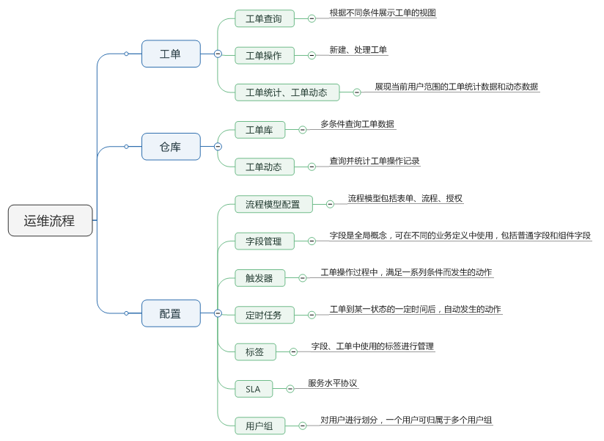

## 产品特性列表（Feature List）

产品特性详见[优云流程特性列表V1.2.xlsx](http://www.broada.com/kb/pages/viewpage.action?pageId=25167147)。

# 功能性需求（Functional req）

## 摄像头发现-施敬邦

### 工单列表

1. **需求定义：**

用户创建的工单通过工单列表展现，被相关人员查看，用户可通过配置不同筛选条件过滤工单以及排序功能，达到精确查找的目的。

排序支持综合排序、创建时间和紧急程度排序，综合排序为有回复时间和工单处理时间合并之后的倒序排，紧急程度按紧急程度从高到低，同个紧急程度按创建时间倒序排。

1. **需求场景：**

用户为某流程执行人员时，需要查看该流程下工单，可通过首页进入工单列表查看，首页默认展示该用户待办工单，当用户需要查看其待办工单内紧急程度为“紧急”的工单时，可通过筛选条件筛选“紧急”的工单。

1. **需求输入输出：**

前提条件：无

输入：筛选条件

输出： 工单信息（工单标题，工单发起人，工单发起时间，当前处理阶段，所属业务，紧急程度，评论信息）

1. **需求流程：**

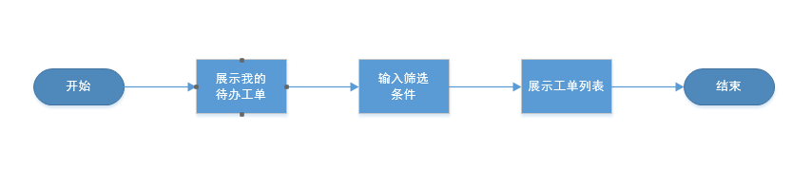

1. **原型说明：（可选）**

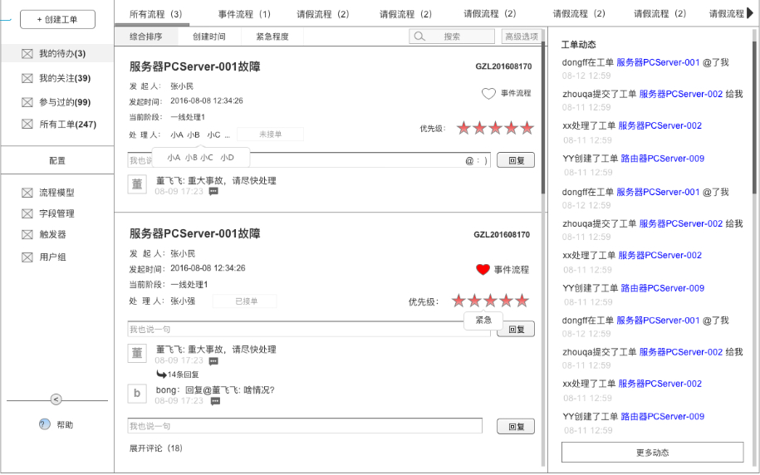

1. **其他补充**

### 工单创建

1. **需求定义：**

用户创建工单，并按照流程配置的规则进行流转，用户通过工单，提交相应需求，交于之后环节办理，直至工单完成或关闭，便于协同合作。

注：流程授权的用户都具有创建该流程工单的权限。

1. **需求场景：**

用户（包括系统管理员，业务管理员，普通用户）根据已配置的权限，创建不同流程模型的工单数据，来解决相应的问题。

1. **需求输入输出：**

前提条件：无

输入：工单表单必须字段内容、附件等，标签，关注人，相应环节执行人， 处理人意见

输出：工单列表出现新工单，相关动态展现创建工单的动态

1. **需求流程：**

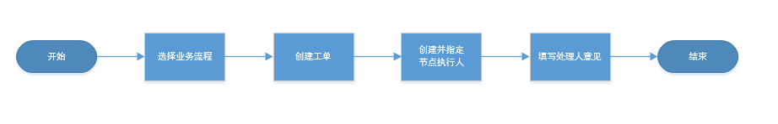

1. **原型说明：（可选）**

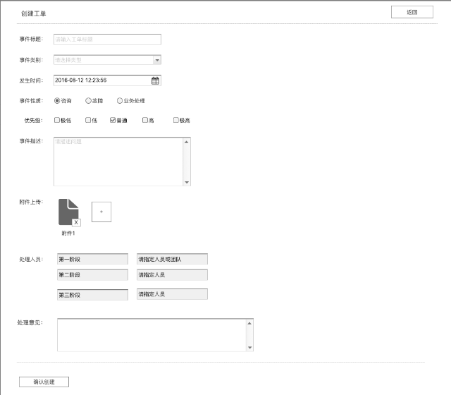

1. **其他补充**

### 工单详情

1. **需求定义：**

通过点击工单列表页工单标题进行查看工单详情，在详情页展示工单表单字段、关注人信息、标签、评论信息，操作信息等内容

1. **需求场景：**

用户需要通过查看工单缩略信息（工单标题，紧急程度，创建人，当前执行人等）的方式快速查看工单，当用户需要了解更多工单信息时，需要进入工单详细页面进行查看。

1. **需求输入输出：**

前提条件：无

输入：无

输出： 工单信息（工单表单字段、关注人信息、标签、评论信息，操作信息等内容）

1. **需求流程：**

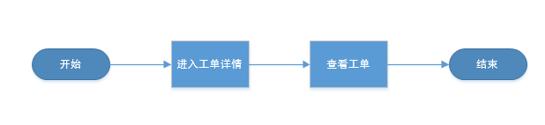

1. **原型说明：（可选）**

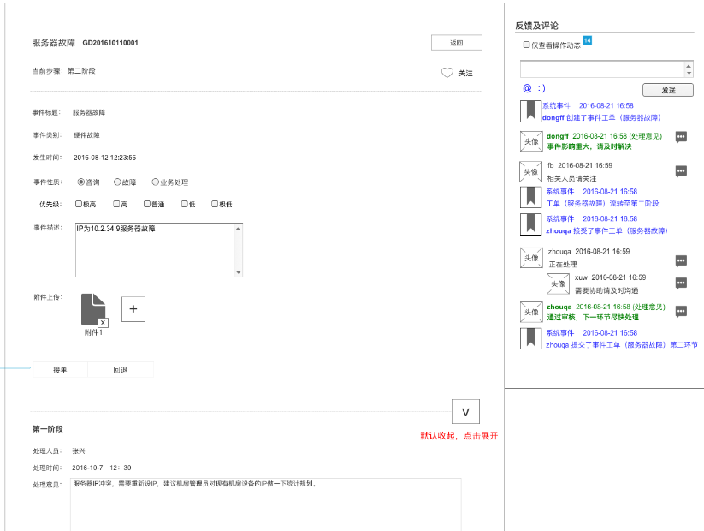

1. **其他补充**

### 工单处理

1. **需求定义：**

工单根据流程的规则流转至某一环节时，该环节人员需要对工单进行处 理，并流转至下一节点或结束工单，处理过程中可对工单进行评论或对评论进行回复，用户可关注工单，给工单打标签，业务管理员根据需求，删除相关工单或将无合适人选处理的工单改派至合适人员。

跳转：当前工单处理人可以选择跳转到流程的任意环节，跳转到某个节点与从上个节点流转到该节点效果保持一致，比如从第四个环节跳转到第三个环节与第二个环节提交到第三个环节效果一样；

回退：当前工单处理人可以选择回退工单，回退到上一个环节和回退到上一个处理人；

改派：当前工单处理人可以进行同组改派，同组改派指的是只能改派给流程环节的其他参与者。具有流程管理员权限的用户可以改派给租户下的任意人。改派只支持改派给单人，改派之后流程环节不变。

1. **需求场景：**

用户创建的工单根据流程规则，流转至某一环节，当前环节处理人需 要根据实际情况对该工单作处理，

1. **需求输入输出：**

前提条件：工单流转至用户或用户组

输入：工单表单必须内容、附件等，标签，关注人，相应环节工单执行人， 处理人意见等

输出：工单动态新增工单被处理的动态

1. **需求流程：**

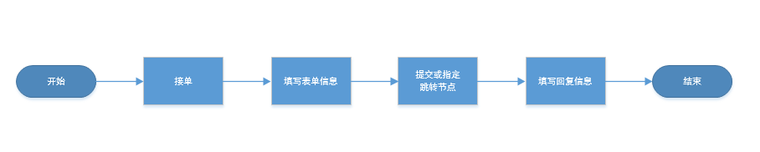

1. **原型说明：（可选）**

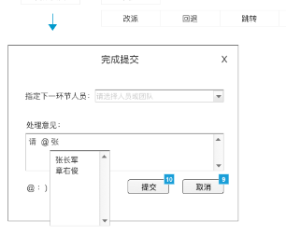

1. **其他补充**

### 相关动态

1. **需求定义：**

展示工单处理过程中的动态变化，包括工单流转节点信息，工单操作信息，回复信息等，业务管理员登录系统可查看该业务下所有工单动态信息，普通用户查看与自己相关的动态信息。

1. **需求场景：**

用户需要便捷的查看到与自己相关的信息以便迅速对相应消息进行处理，可 通过动态信息查看工单事件或者回复，并根据需求跳转到相应页面进行操作

1. **需求输入输出：**

前提条件：无

输入： 无

输出：工单创建流转变化，评论信息，关注信息等

1. **需求流程：**

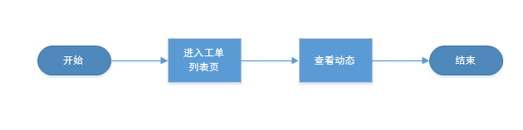

1. **原型说明：（可选）**

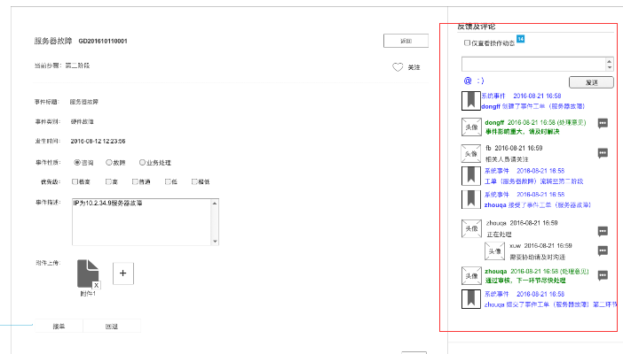

1. **其他补充**

### 工单统计

1. **需求定义：**

展示工单的统计信息，包括用户待办工单数，关注工单数或用户自定义过滤器下工单数等工单数量信息，以及展现各时间段内SLA定义工单完成率。

普通用户展现于自己相关信息，流程管理员展现改流程模型下全部统计信息。

1. **需求场景：**

用户希望查看到自己的工单统计信息时，可通过统计模块进行查看，管理员 可以查看其所属流程模型下的整体统计信息。

1. **需求输入输出：**

前提条件：无

输入： 无

输出：待办工单数、关注工单数即将过期工单数，参与工单数，全部工单数、昨日完成率，七天完成率，30天完成率。

1. **需求流程：**

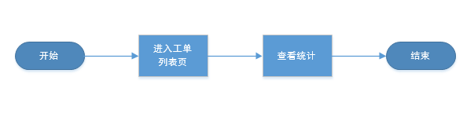

1. **原型说明：（可选）**

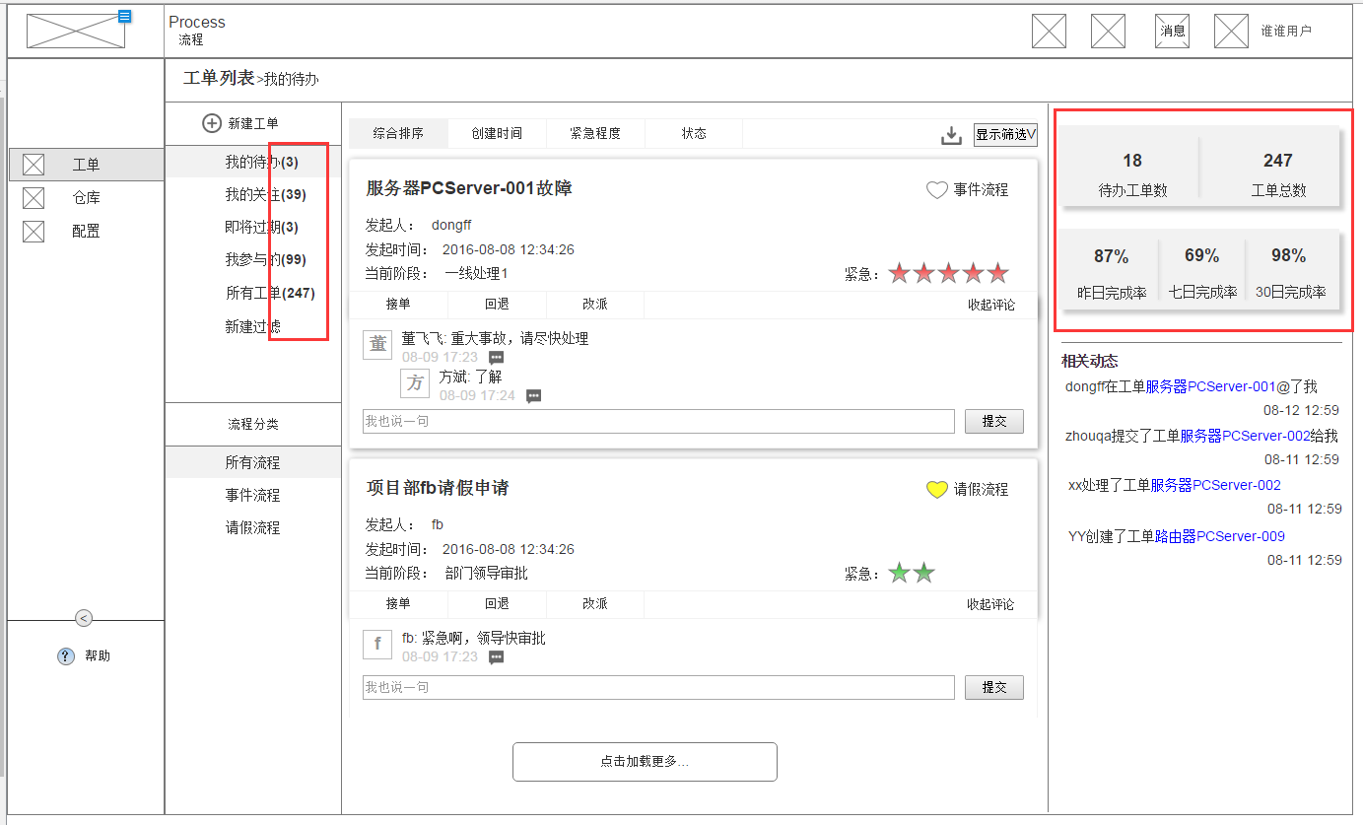

1. **其他补充**

### 关注工单

1. **需求定义：**

用户可通过关注功能关注非需要自己处理的工单，关注工单后，工单动态信息会展现在用户的相关动态栏。

1. **需求场景：**

用户希望查看到无需自己参与的工单流转信息，可通过关注该工单，将工单 动态实时推送至该用户。

1. **需求输入输出：**

前提条件：无

输入： 点击关注按钮

输出：关注标识，相关动态展现该工单信息。

1. **需求流程：**

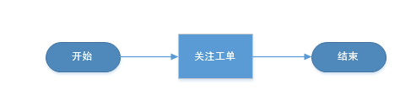

1. **原型说明：（可选）**

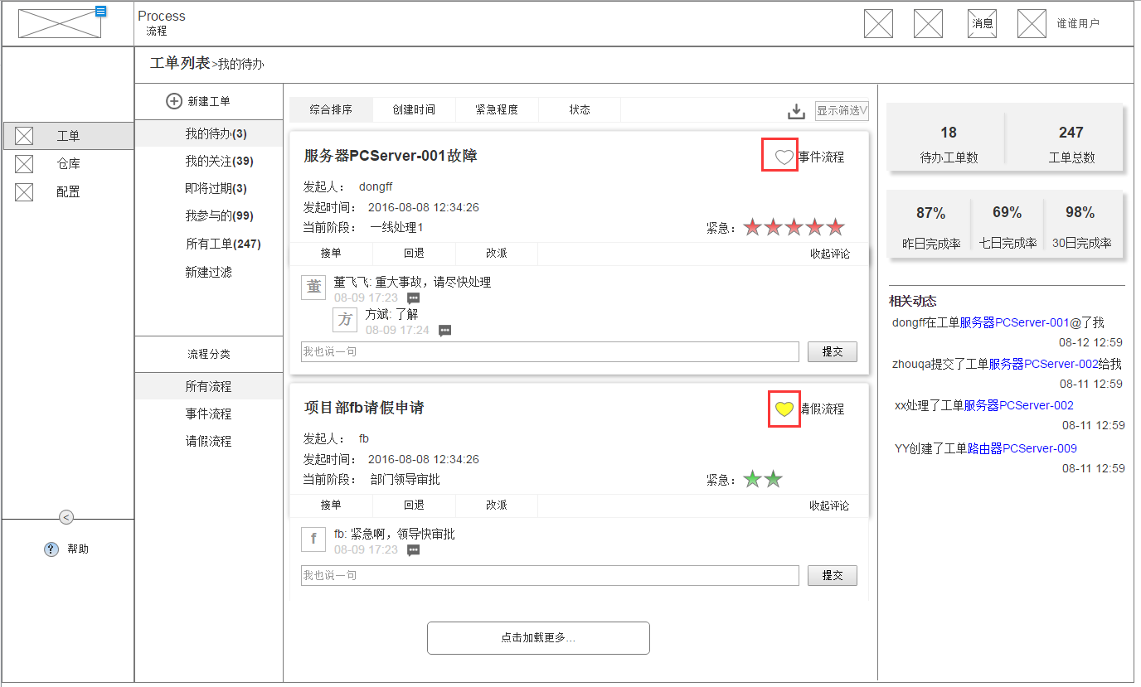

1. **其他补充**

### 导出工单

1. **需求定义：**

用户可通过导出工单功能对筛选后的工单进行导出到本地，以便方便存档记录。

1. **需求场景：**

用户希望将相关工单导出Excel到本地存档，可通过导出工单功能将工单导 出。

1. **需求输入输出：**

前提条件：无

输入： 点击导出按钮，选择导出字段

输出：导出的Excel。

1. **需求流程：**

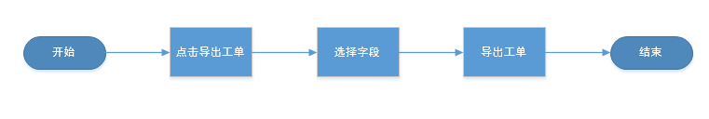

1. **原型说明：（可选）**

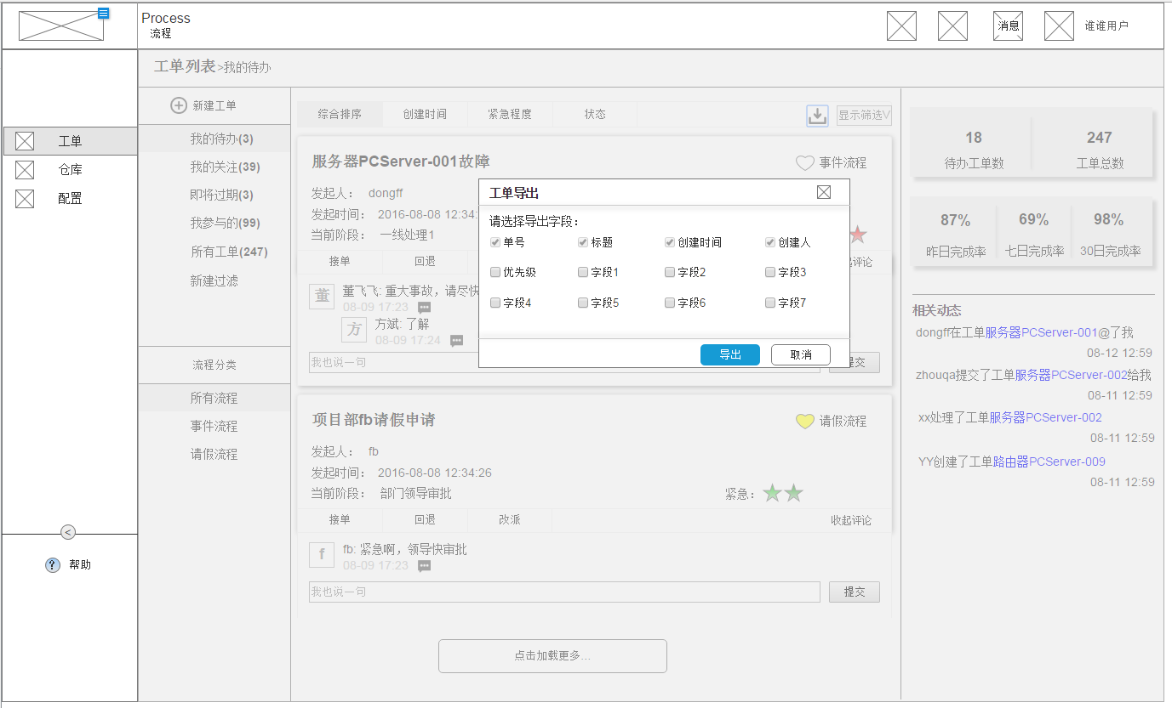

1. **其他补充**

## 诊断配置-谢泽铭

### 工单仓库

#### 查看工单列表

1. **需求定义：**

自定义查询字段和显示字段，根据需要查看所有的工单，全局上把控所有的工单，点击某一条数据将展现出工单的预览页面，方便快速了解工单内容。

1. **需求场景：**

系统管理员需要自定义查询条件，快速定位到需要查看的工单信息，需要显示哪些字段都可以自主配置。

1. **需求输入输出：**

前提条件：有工单数据，系统管理员身份

输入：定义并选择查询条件，选择显示字段

输出：根据选配的字段显示满足查询条件的工单列表

1. **需求流程：**

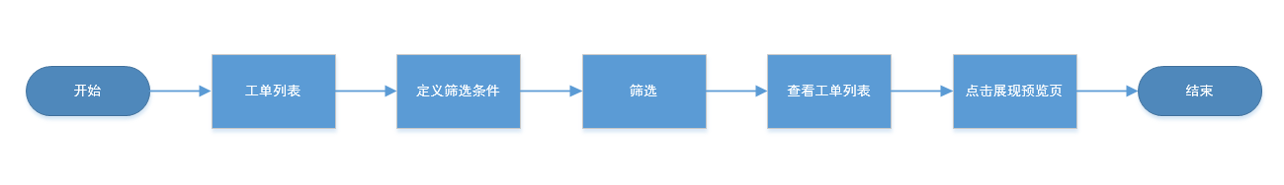

1. **原型说明：（可选）**

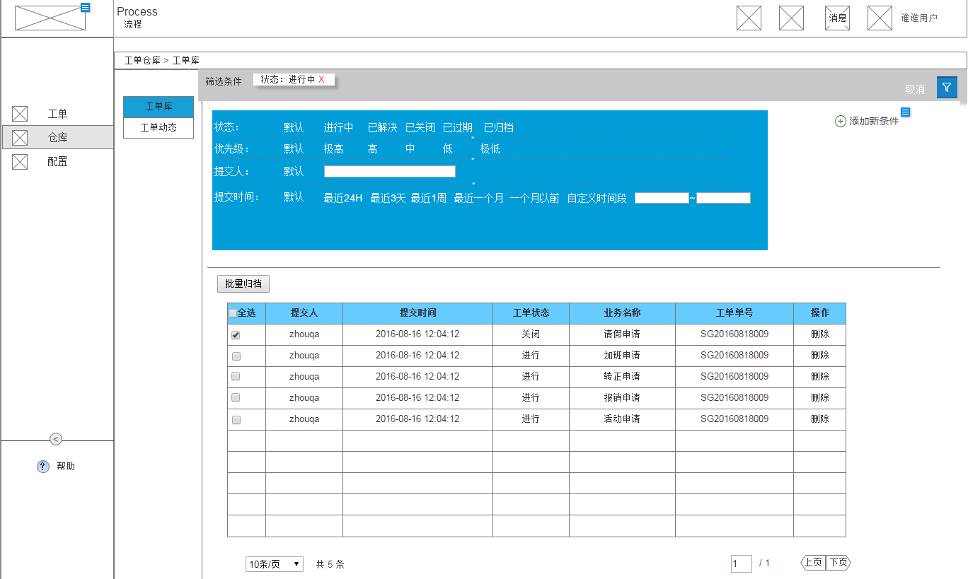

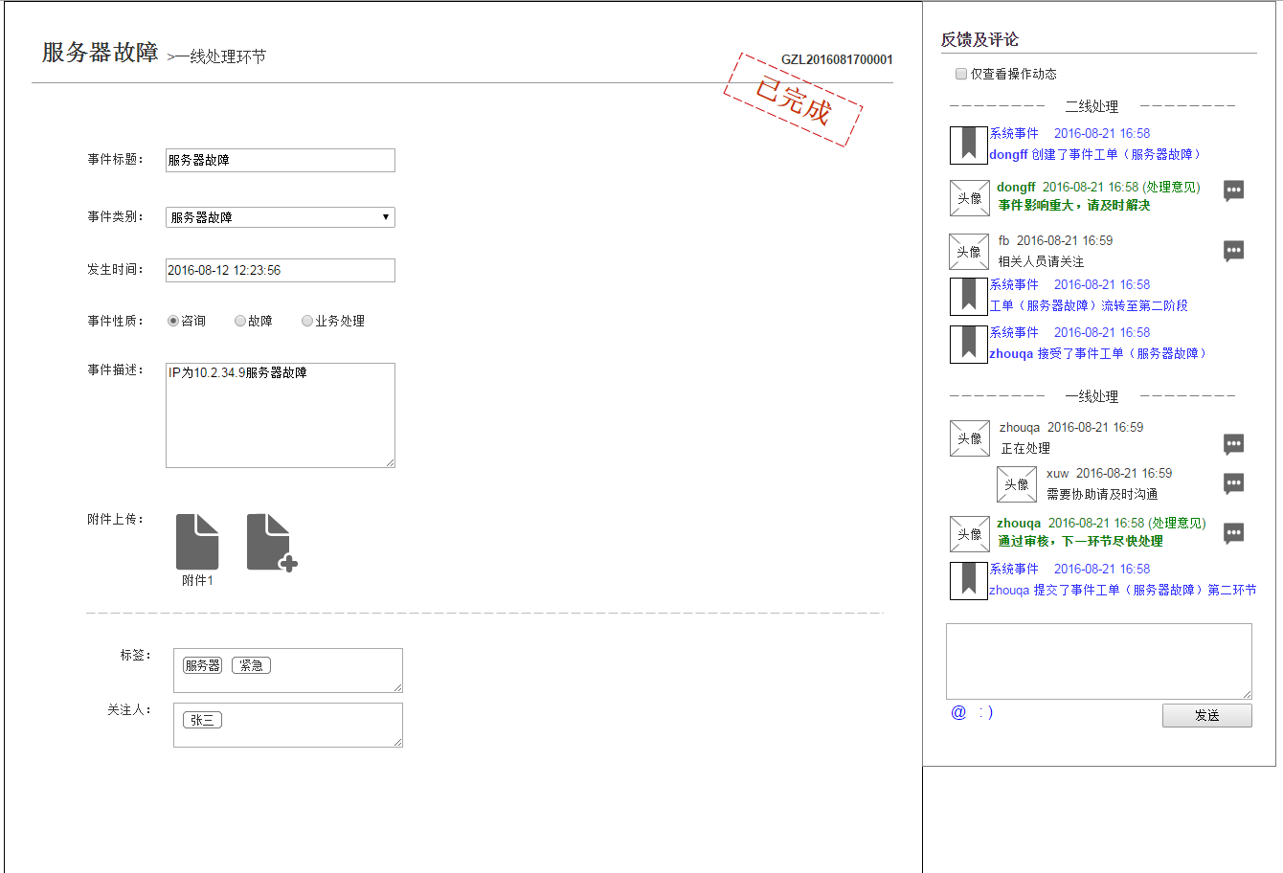

1. **其他补充**

#### 工单批量归档

1. **需求定义：**

在仓库中将已关闭的工单筛选出来进行批量归档操作，圈子中将不再展现已归档的工单，后续只能在仓库中查看已归档的工单信息。

1. **需求场景：**

对于已关闭的工单，普通用户试图中没有必要一直展现，系统管理员在仓库中进行统一归档处理，使得工单的管理更加清晰。

1. **需求输入输出：**

前提条件：工单必须已关闭

输入：勾选需要归档的工单，点击批量归档按钮

输出：提示已成功归档，更改工单的状态

1. **需求流程：**

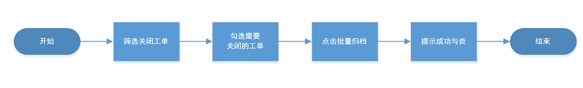

1. **原型说明：（可选）**

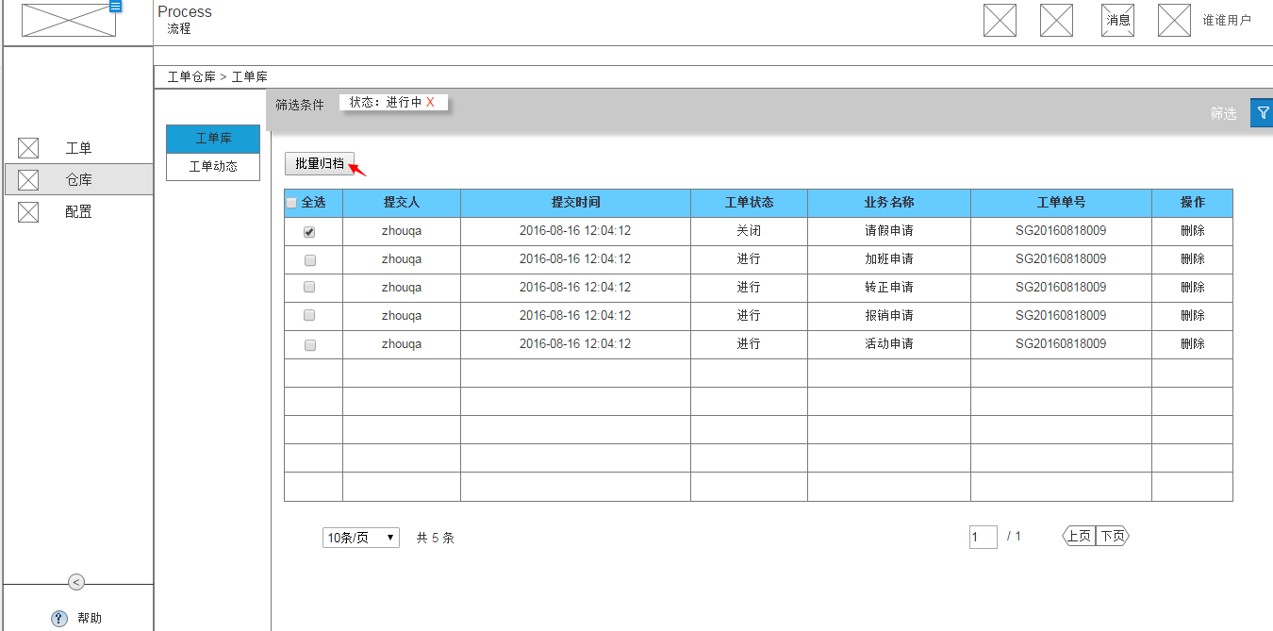

1. **其他补充**

### 工单动态

1. **需求定义：**

查看不同流程模型下以工单为集合的动态，可以选择周期和流程模型，默认展现所有业务一天内的动态，并配以总览趋势图，根据查询条件的选择动态改变折线图的横纵坐标。

1. **需求场景：**

系统管理员需要从宏观上了解工单的趋势和所有工单的相关动态，根据需要查看某些业务在特定时间段的动态信息。

1. **需求输入输出：**

前提条件：需要有工单数据支撑，系统管理员身份

输入：流程模型和时间段

输出：展现工单趋势图和所有满足条件动态信息

1. **需求流程：**

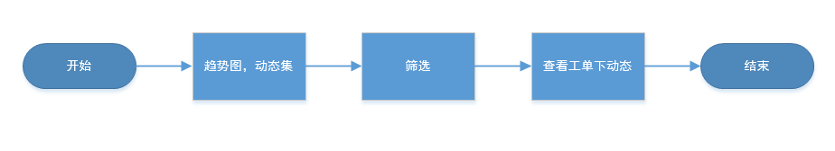

1. **原型说明：（可选）**

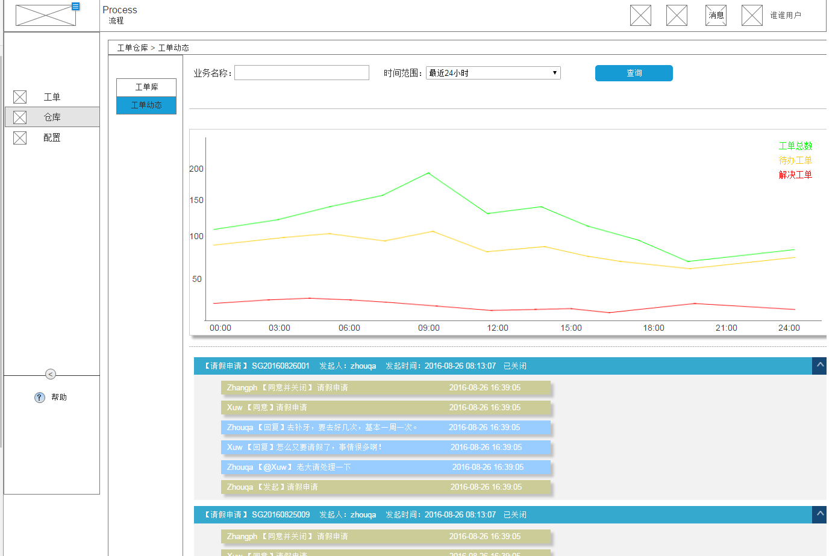

1. **其他补充**

## 数据汇聚处理

## 监控展现-谢泽铭

### 流程模型

1. **需求定义：**

维护并展现流程模型的数据，提供新增流程模型和编辑流程模型的入口。流程模型即是表单、流程的和授权的维护单位。

1. **需求场景：**

管理员进入配置界面，可查看流程模型的数据，并进行相关操作

1. **需求输入输出：**

前提条件：管理员用户登录可见可操作

输入：点击“流程模型“菜单

输出：展示流程模型数据

1. **需求流程：**
2. **原型说明：（可选）**

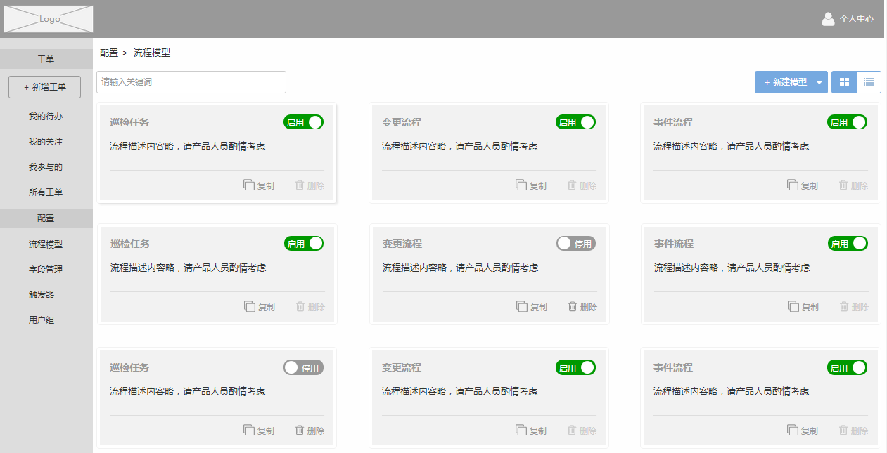

流程V1.0 流程模型区块展示

|  |  |
| --- | --- |
| 流程模型区块展示以下信息 | |
| 流程模型名称 | 如：请假申请 |
| 状态 | 如：启用或停用 |
| 说明 | 对流程模型的说明 |
| 复制按钮 | 点击进程复制操作 |
| 删除按钮 | 点击进行删除操作 |

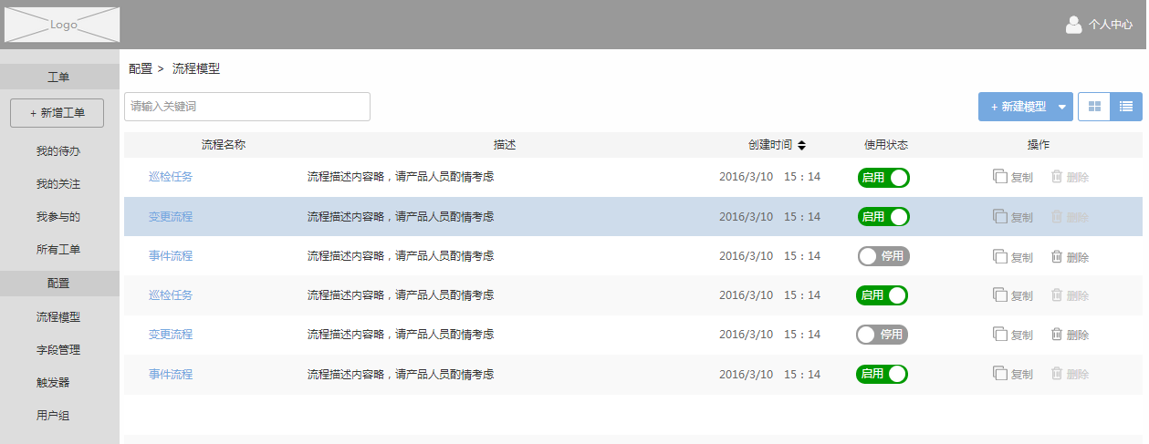

流程V1.0 流程模型列表展示

|  |  |
| --- | --- |
| 流程模型列表展示以下信息 | |
| 流程模型名称 | 如：请假申请 |
| 状态 | 如：启用或停用 |
| 说明 | 对流程模型的说明 |
| 复制按钮 | 点击进程复制操作 |
| 删除按钮 | 点击进行删除操作 |

1. **其他补充**
2. 进入“流程模型“，默认以区块模式展示
3. 可根据流程模型名称模糊搜索
4. 支持分页展示，每页展示20条数据
5. 区块页和列表页均可通过点击流程模型名称进入表单编辑页面

#### 新增流程模型

1. **需求定义：**

创建新的流程模型数据，管理员可进入管理配置页面，根据需求创建流程模型。新建过程中，需填写必要信息。可选择是否从已有流程模型模板复制。复制时包括流程模型的基础信息、表单数据、流程数据、授权数据。如果不选择复制，则创建的为空模板，需要重新定义表单、流程和授权。

1. **需求场景：**

管理员进入配置界面，可以设置流程模型，若需要新增流程模型，就需要进行创建流程模型的操作。也可从已有流程模型复制得到。

1. **需求输入输出：**

前提条件：管理员用户登录可见可操作

输入： 点击“新增流程模型”按钮或点击已有流程模型的“复制“按钮

输出： 新增后的流程模型展示

1. **需求流程：**



1. **原型说明：（可选）**

流程模型展示分为区块展示和列表展示，从右侧按钮切换

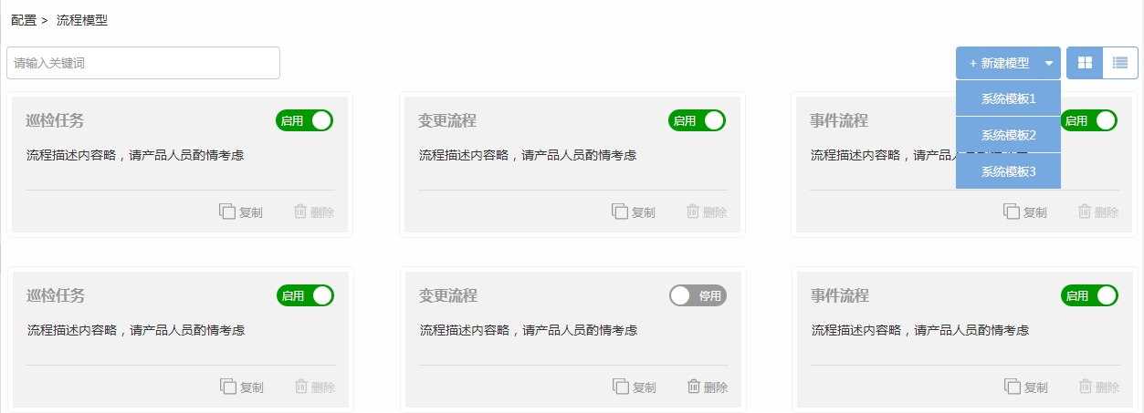

流程V1.0 新增流程模型

1. **其他补充**
2. “流程模型名称”与“说明”为必填项，名称最大长度为15字符，说明最大长度为30字符
3. 流程模型名称不可重复，输入后校验是否重复，如果重复，给出提示：“流程模型名称重复”
4. 选择模板时，可根据流程模型名称模糊搜索，单选操作
5. 若选择复制模板，包含流程模型的基本信息、表单、流程等所有信息，除状态。
6. 新创建的流程模型状态默认为停用。

#### 删除流程模型

1. **需求定义：**

管理员有对流程模型删除的权限，当前流程模型为停用状态时，管理员可通过具体流程模型的删除按钮进行删除操作。删除成功后，流程模型的所有数据以及与之相关的工单数据都会被删除。

1. **需求场景：**

管理员进入配置界面，可针对具体流程模型进行删除操作。

1. **需求输入输出：**

前提条件：管理员登录，存在流程模型数据，流程模型停用状态

输入：点击具体流程模型的删除按钮

输出： 删除流程模型数据

1. **需求流程：**



1. **原型说明：（可选）**

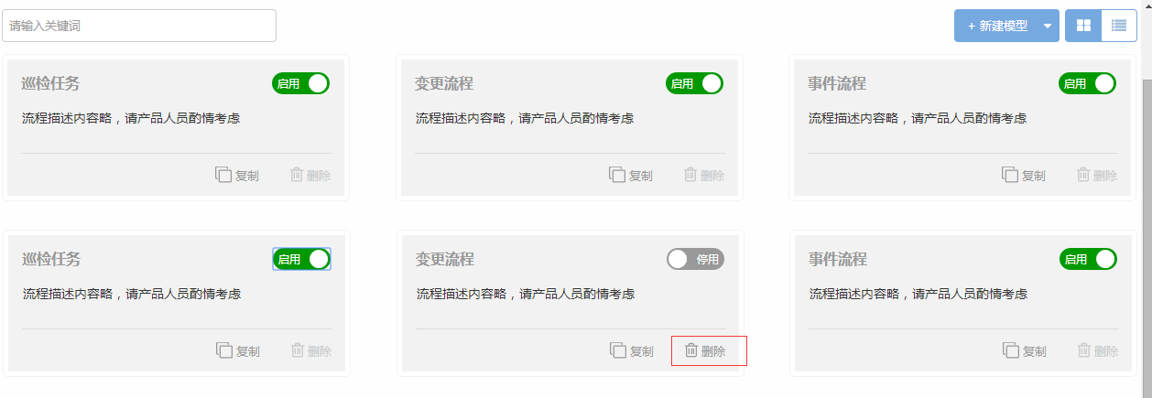

流程V1.0 删除按钮展示

1. **其他补充**
2. 只在流程模型为停用状态下 ，删除按钮才生效（可点击），否则不生效（可见不可点击），被停用的流程对应的工单无法查询。
3. 点击删除按钮，需给出确认提示，如：“删除XXXX流程模型会导致XXXX工单无法使用，请确认是否删除？“
4. 删除流程模型后，会删除对应的所有工单数据。

### 字段管理

1. **需求定义：**

以列表形式展示所有已创建字段的信息。并提供新增字段、字段编辑、删除的入口。

新增字段的数量做限制，暂时定为最多支持20个。

1. **需求场景：**

定义好的字段使用范围为全局，即可以被所有的流程模型中的表单使用。所有需要一个集中管理字段的入口进行新增、编辑、删除等管理操作。

1. **需求输入输出：**

前提条件：管理员登录可见可操作

输入： 点击“字段管理“菜单

输出： 展示字段列表界面

1. **需求流程：**



1. **原型说明：（可选）**

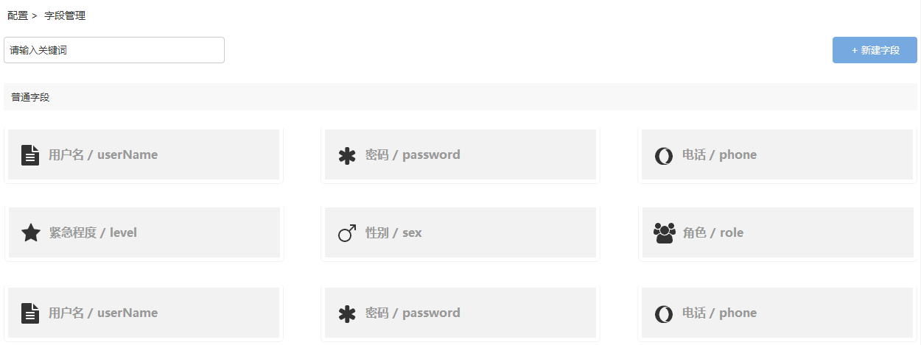

|  |  |
| --- | --- |
| 字段列表展示以下信息 | |
| 字段名 | 如：用户名 |
| 编码 | 如：userName |
| 类型 | 字段类型：如文本 |
| 操作 | 编辑、删除 |

1. **其他补充**
2. 列表页默认按照字段创建时间倒序排列
3. 可点击列名称进行排序

#### 字段编辑和删除

1. **需求定义：**

对某一条字段数据进行编辑和删除操作。编辑过程中，需用对话框的形式展示字段信息，从而可以编辑。删除时，需用户确认删除动作后才能删除。

1. **需求场景：**

管理员对已创建的字段信息进行维护，包括修改、删除等

1. **需求输入输出：**

前提条件：管理员登录可见可操作

输入： 点击具体字段的“编辑“或”删除“按钮

输出： 编辑时，弹出需编辑信息的窗口，删除时，给出确认提示

1. **需求流程：**



1. **原型说明：（可选）**

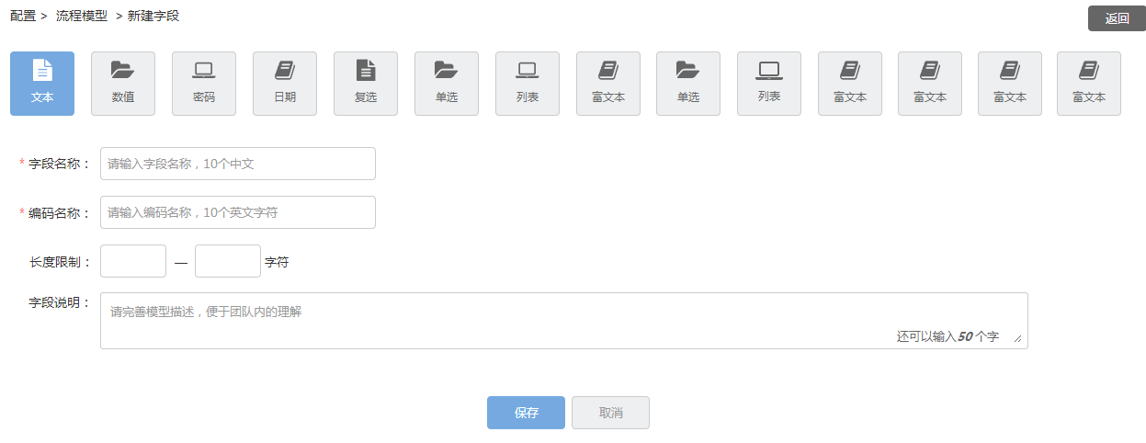

1. **其他补充**
2. 字段编辑页面根据不同字段类型需要展示不同的属性值
3. 字段编码不可修改

#### 新增字段

1. **需求定义：**

管理员可从字段管理页面进入新增字段，通过拖拽的方式进行新增操作，需填写字段的必填与选填属性值。保存校验通过后，字段保存成功。在字段管理界面能够查看，并且在表单编辑页面也能查看操作。

1. **需求场景：**

管理员在当前字段不足的情况下，需新增字段类型。

1. **需求输入输出：**

前提条件：管理员登录可见可操作

输入： 点击“新增字段“按钮

输出： 进入字段编辑页面，编辑成功保存后回到字段列表页面并展示出字段信息

1. **需求流程：**



1. **原型说明：（可选）**



1. **其他补充**
2. 字段类型分为俩大类：普通字段、组件字段
3. 普通字段包括：文本框、多行文本、数字、日期、日期区间、邮箱、电话、手机、日期时间
4. 组件字段包括：用户选择、单选框、多选框、下拉菜单
5. 所有字段的编码为唯一值，不可重复
6. 左侧字段类型拖拽到“新增字段“区域标识新增字段，将”新增字段“区域字段拖拽到左侧表示取消新增
7. 拖拽到“新增字段“区域的新字段，默认选中状态，右侧属性栏展示当前选中字段的属性
8. 点击其他字段，则字段被选中，右侧属性栏信息变更
9. 点击“保存“按钮会校验所有字段必填属性正确性，通过后所有字段保存成功，并返回字段列表页。点击”取消“按钮则提示确认消息，取消后字段不做校验和保存，进入字段列表页。
10. 字段类型属性列表如下：

|  |  |  |
| --- | --- | --- |
|  | 必填 | 选填 |
| 文本框 | 字段名、编码、文本长度最大值、文本长度最小值、说明 | 默认值、标签 |
| 多行文本 | 字段名、编码、文本长度最大值、文本长度最小值、说明 | 默认值、标签 |
| 数字 | 字段名、编码、最大值、最小值、保留几位小数 | 默认值、标签、单位 |
| 日期 | 字段名、编码 | 默认值、标签 |
| 日期区间 | 字段名、编码 | 默认值、标签 |
| 日期时间 | 字段名、编码 | 默认值、标签 |
| 邮箱 | 字段名、编码 | 默认值、标签 |
| 电话 | 字段名、编码 | 默认值、标签 |
| 手机 | 字段名、编码 | 默认值、标签 |
| 用户选择 | 字段名、编码 | 标签 |
| 单选 | 字段名、编码、取值范围 | 默认值、标签 |
| 多选 | 字段名、编码、取值范围 | 默认值、标签 |

### 流程定义

1. **需求定义：**

流程定义包括流程基础信息的配置，流程不同环节的维护。流程环节是以线性模式展开，可新增流程环节，流程环节支持上下移动，流程环节的配置包括执行人、人员范围等，还有表单的展现配置。

1. **需求场景：**

流程作为流程模型的一个重要元素，只有流程配置完成，流程模型才算成功。可通过流程模型的“流程“按钮进入，可以在表单编辑界面进入。

1. **需求输入输出：**

前提条件：管理员登录可见可操作，已创建流程模型数据

输入： 进入流程配置界面，配置流程信息

输出： 完成流程基本信息和阶段信息的配置

1. **需求流程：**



1. **原型说明：（可选）**

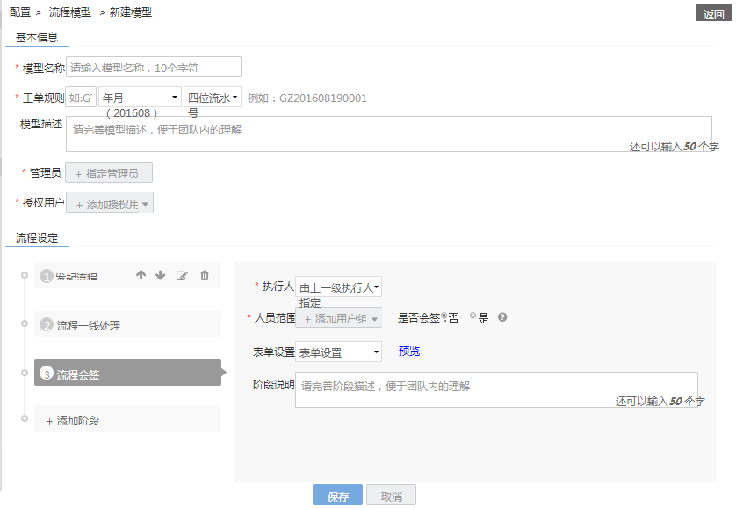

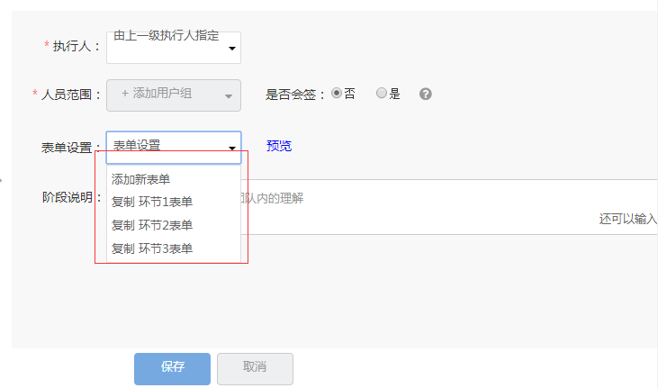

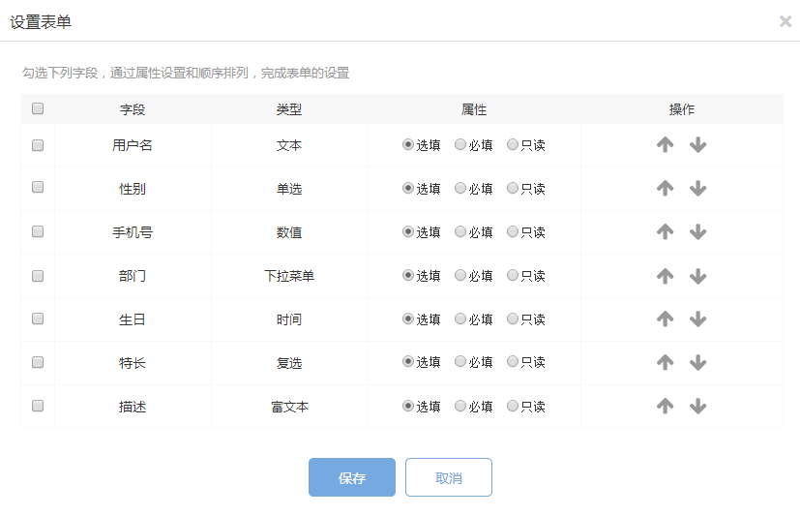

1. **其他补充**
2. 流程名称规则：默认根据流程模型名称生成，若当前流程模型名称为XXXX，那么流程名称默认为XXXX流程。
3. 流程名称也是唯一值，不能重复，若输入重复，给出提示
4. 新增阶段：点击顶部“新增阶段“，即为在当前流程最后加入一个阶段；点击某一个阶段中的”新增阶段“，即为在当前阶段后插入一个新的阶段。
5. 删除阶段：删除阶段不影响历史工单；
6. 执行人有四个选项：
7. 由上一级执行人指定：上一级完成时，由执行人指定下一级执行人
8. 由发起人指定：发起工单时，选择所有阶段的执行人
9. 主动认领：多人情况下，分配给多人
10. 自动分配：多人情况下，自动分配给某个用户
11. 会签：执行人有多人情况下，会签状态要求必须所有人完成后才能进入下一阶段
12. 表单显示：每个阶段会配置表单字段的显示状态，分别为选填、必填、只读，列表显示所有内置字段和自定义字段，支持上下顺序可调整，每个环节的表单配置支持从其他环节复制
13. 流程模型保存是否立即生效取决于流程模型的是否启用状态，如果流程处于启用状态，那么保存之后立即生效。

### 授权管理

1. **需求定义：**

授权管理是为流程模型指定管理人员及参与人员的功能模块，每个业务模块需要指定业 务管理员对业务进行维护，以及需要指定参与人员参与业务的执行。

1. **需求场景：**

对新创建的业务或者不满足人员需求的业务，需要对该业务参与人员进行指定，由系统 管理员授权该业务的管理员及由系统管理员或业务管理员指定参与人员。

流程管理员无法为当前流程设置其他管理员，只能授权普通用户。

1. **需求输入输出：**

前提条件：管理员登录可见可操作，已创建流程模型数据

输入： 用户选择

输出： 已选择的用户

1. **需求流程：**



1. **原型说明：（可选）**

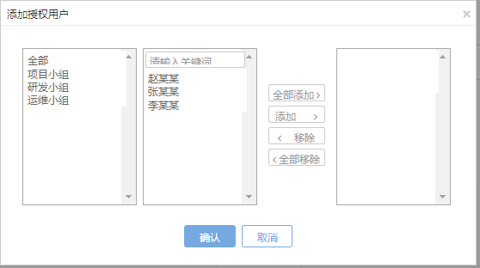

1. **其他补充**

### 触发器

#### 触发器创建

1. **需求定义：**

触发器用于定义工单事件（创建，流转，回复）发生时，满足一定条件情况下触发事件，便于流程模型操作的便捷以及加快业务流转，系统管理员可通过创建触发器，配置流程模型事件触发条件及执行动作。

1. **需求场景：**

用户通过创建触发器配置需要的事件触发任务

比如：用户在需要创建一个优先级极高的事件工单时，邮件通知相关处理人 员，可通过配置触发器，使得在工单创建时自动发送邮件至相关人员。

1. **需求输入输出：**

前提条件：无

输入： 触发器名称，描述，事件选择，触发条件，执行动作

输出： 触发器列表展现新增的触发器

1. **需求流程：**

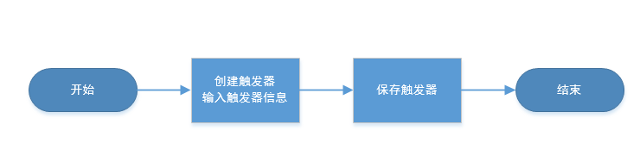

1. **原型说明：（可选）**

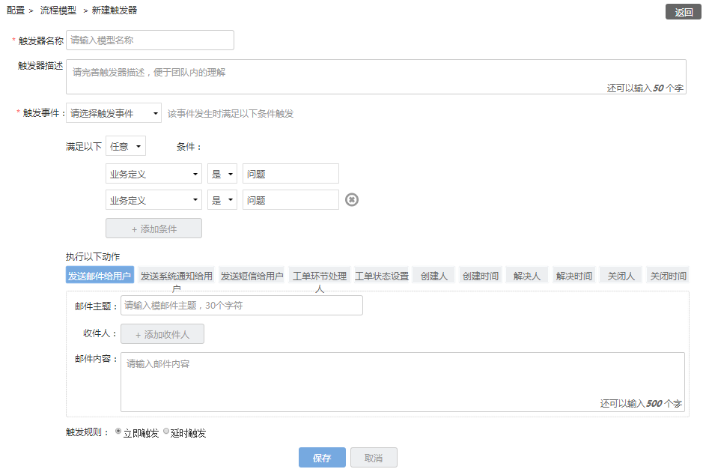

1. **其他补充**

约束条件：仅系统管理员可创建

#### 查看及操作触发器

1. **需求定义：**

触发器列表展现已经创建好的触发器，系统管理员可查看触发器列表，并通过列表对触发器进行相应编辑或启用停用，删除操作。

1. **需求场景：**

系统管理员可查看触发器列表，发现某触发器不符合需求时可对该触发器进 行编辑，也可停用使用中的触发器或启用被停止的触发器，删除不再使用的 触发器。

1. **需求输入输出：**

前提条件：无

输入：触发器名称，描述，事件选择，触发条件，执行动作

输出： 修改后的触发器，被删除的触发器从列表下架。

1. **需求流程：**

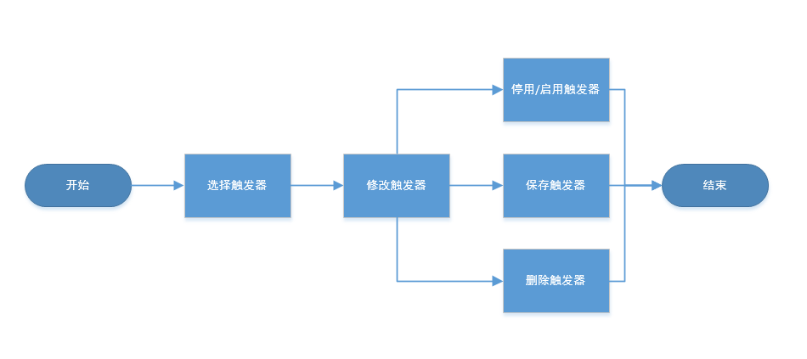

1. **原型说明：（可选）**

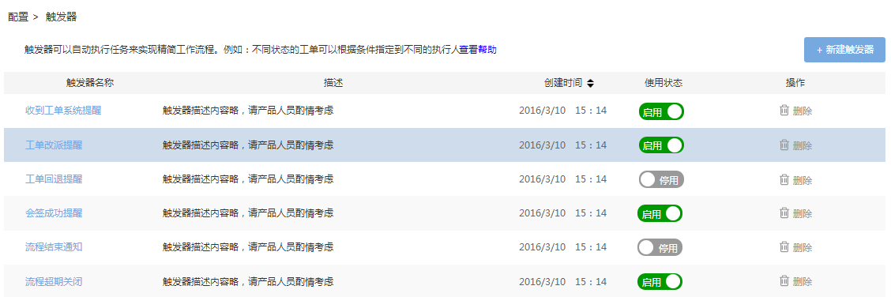

1. **其他补充**

约束条件：仅系统管理员可查看并操作触发器

### 定时器

#### 创建定时器

1. **需求定义：**

定时器用于定义工单事件状态变化后一定时间触发事件，便于流程模型操作的便捷以及加快业务流转，系统管理员可通过创建定时器，配置流程模型事件触发时间条件及执行动作。

1. **需求场景：**

用户通过创建定时器配置需要的定时任务

比如：用户需要在工单创建后3小时无人接单处理时发送邮件提醒执行人处 理工单，可通过配置定时器的方式实现。

1. **需求输入输出：**

前提条件：无

输入： 定时器名称，描述，定时器条件，执行动作

输出： 定时器列表展现新增的定时器

1. **需求流程：**

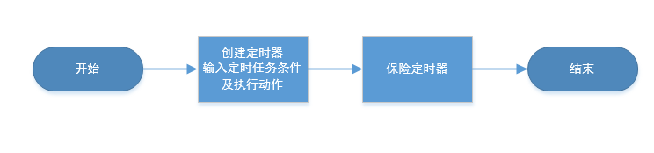

1. **原型说明：（可选）**

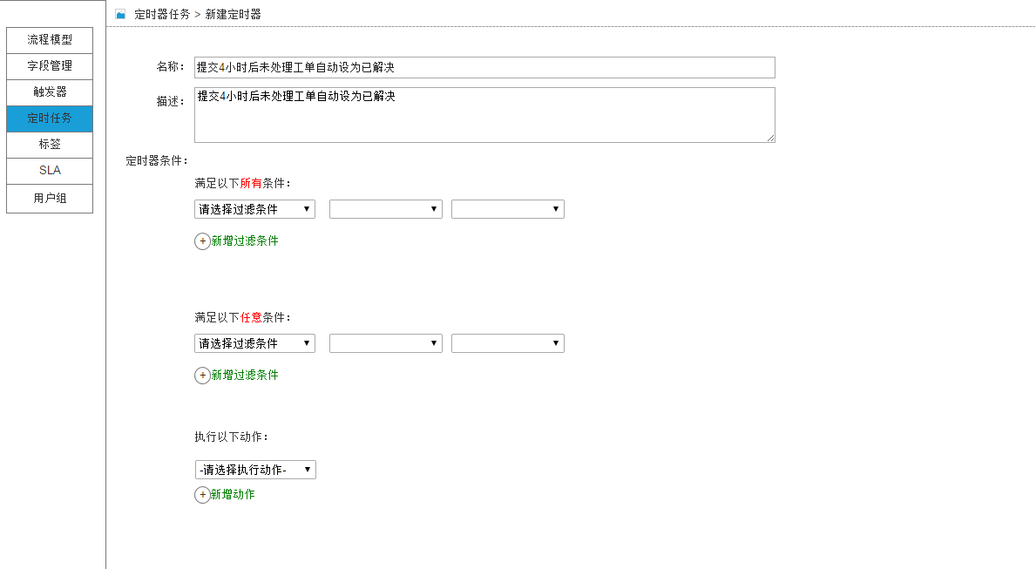

1. **其他补充**

约束条件：仅系统管理员可创建定时器

#### 查看及操作定时器

1. **需求定义：**

定时器列表展现已经创建好的定时器，系统管理员可查看定时器列表，并通过列表对定时器进行相应编辑或启用停用，删除操作。

1. **需求场景：**

系统管理员可查看定时器列表，发现某定时器不符合需求时可对该定时器进 行编辑，也可停用使用中的定时器或启用被停止的定时器，删除不再使用的 定时器。

1. **需求输入输出：**

前提条件：无

输入：定时器名称，描述，定时器条件，执行动作

输出： 修改后的定时器，被删除的定时器从列表下架。

1. **需求流程：**

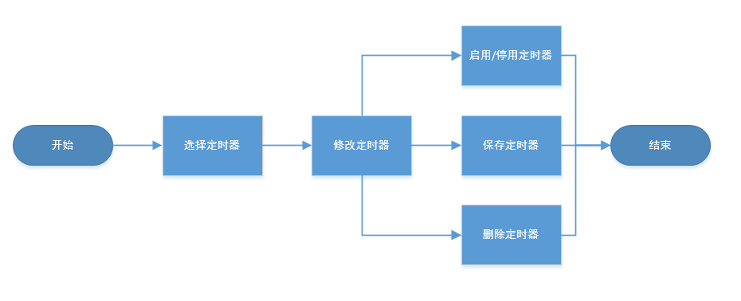

1. **原型说明：（可选）**

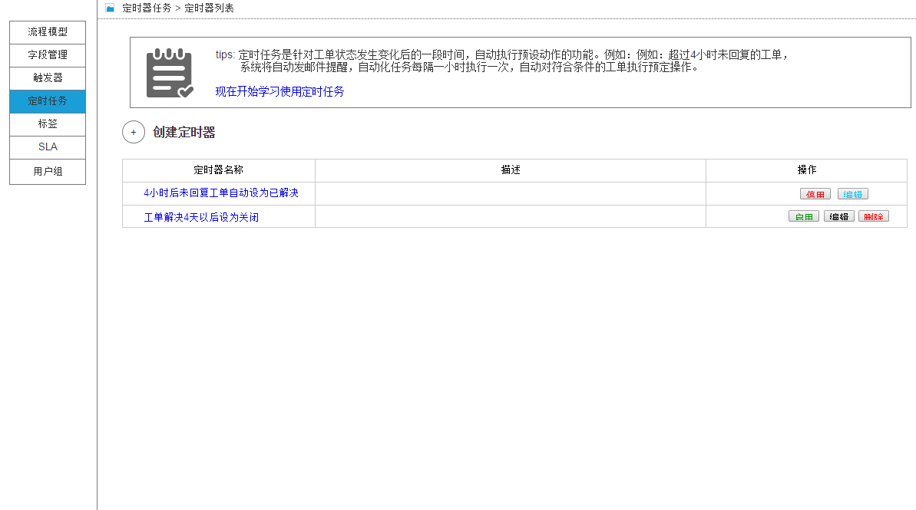

1. **其他补充**

约束条件：仅系统管理员可查看并操作定时器

### 标签

#### 字段增加标签

以下是完整的思路参考，产品自行拟定框架

1. **需求定义：**

为标记字段属于某一类型或范围，以方便用户查询，管理字段，在新增字段时新增标签

1. **需求场景：**

在新增字段时，为了明确该字段所属类型或范围时，给字段添加标签

1. **需求输入输出：**

前提条件：

输入： 添加标签名称

输出： 字段拥有添加的标签

1. **需求流程：**

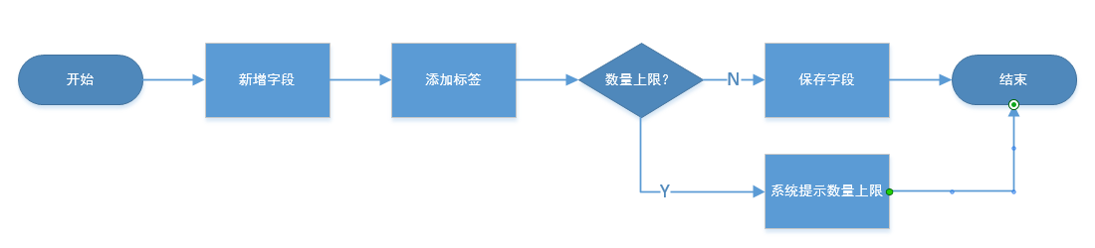

1. **原型说明：（可选）**

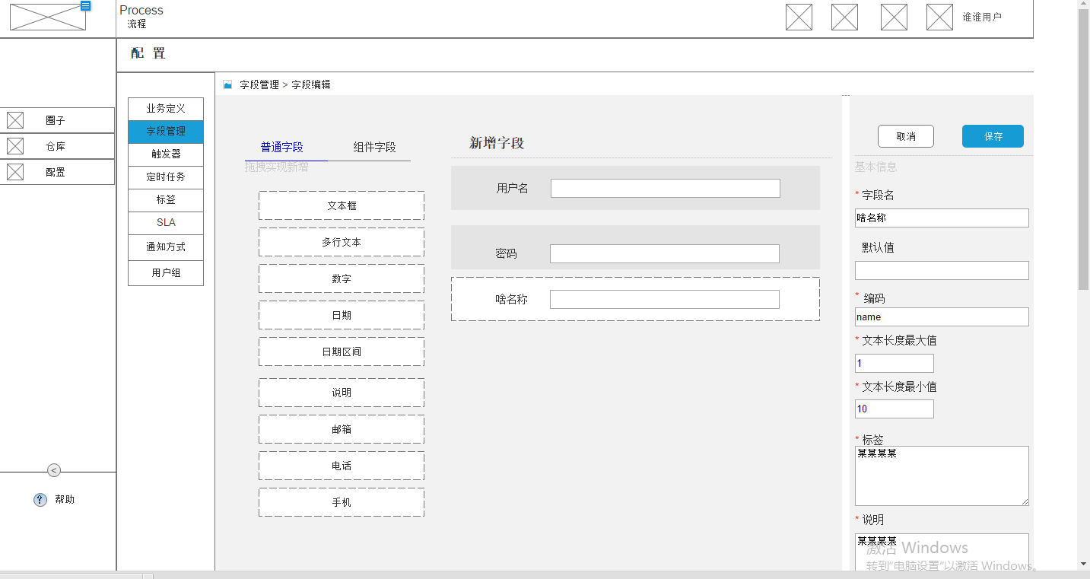

1. **其他补充**

#### 工单内容增加标签

1. **需求定义：**

为标记工单属于某一类型或范围，以方便用户查询，管理工单，在新处理工单时给工单内容新增标签

1. **需求场景：**

在流程流转到某一阶段，对工单进行处理时，为了明确工单所属类型或范围是给工单内容进行标签添加

1. **需求输入输出：**

前提条件：无

输入： 工单内容添加标签

输出： 工单内容拥有该标签

1. **需求流程：**

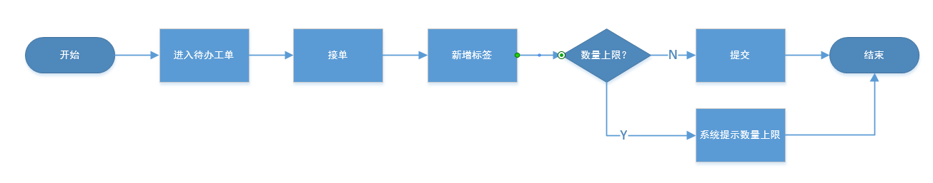

1. **原型说明：（可选）**

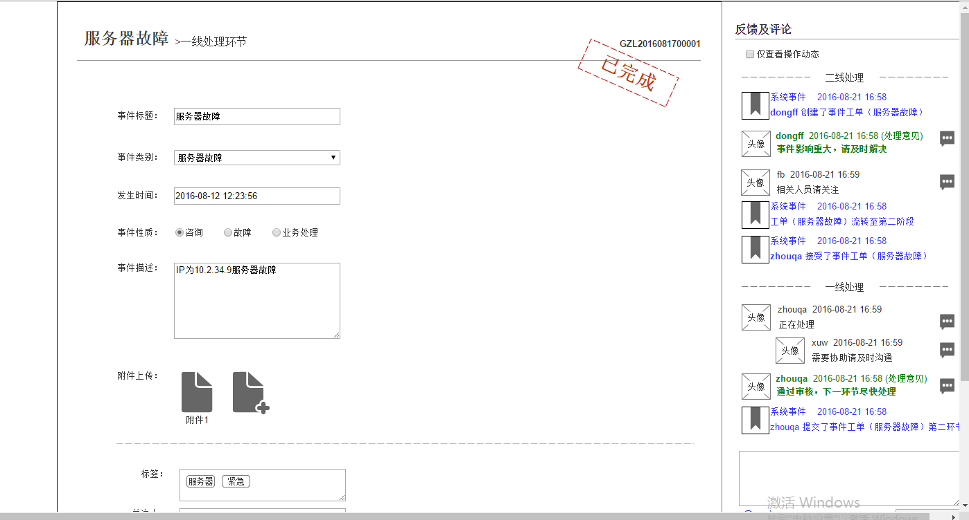

1. **其他补充**

#### 标签管理

1. **需求定义：**

标签管理用于管理员对系统已经存在标签进行新增，编辑，删除的操作。对标签进行使用次数统计，排序显示，支持系统在符合条件下自动清除标签

1. **需求场景：**

管理员对标签进行新增，编辑，删除操作

1. **需求输入输出：**

前提条件：角色管理员

输入： 对标签进行管理（新增，编辑，删除）操作

输出： 标签查询发生变化

1. **需求流程：**

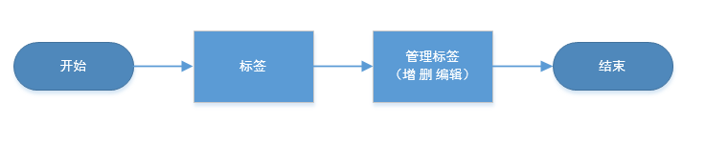

1. **原型说明：（可选）**

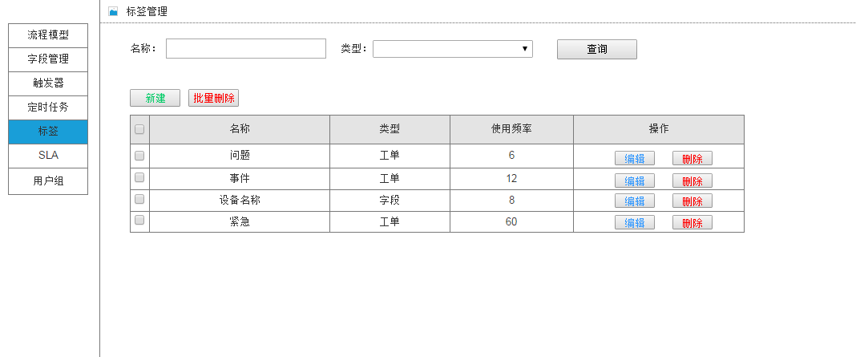

1. **其他补充**

### SLA

1. **需求定义：**

计算工单优先级，并根据优先级能做出相应动作通知(如邮件通知，短信通知等)。

1. **需求场景：**

需要对某一类流程业务或对所有业务，能够及时接到通知去处理，可以通过SLA管理。

1. **需求输入输出：**

前提条件：有工单，SLA配置及管理员身份

输入： 工单，SLA配置

输出： 动作通知

1. **需求流程：**

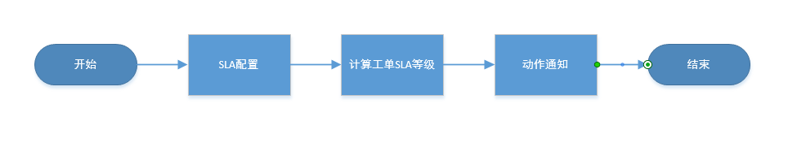

1. **原型说明：（可选）**

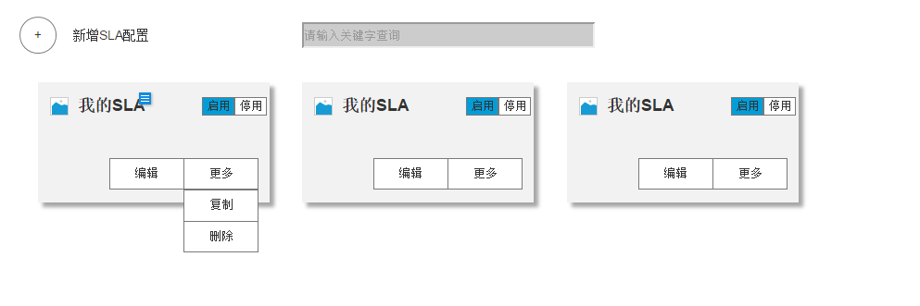

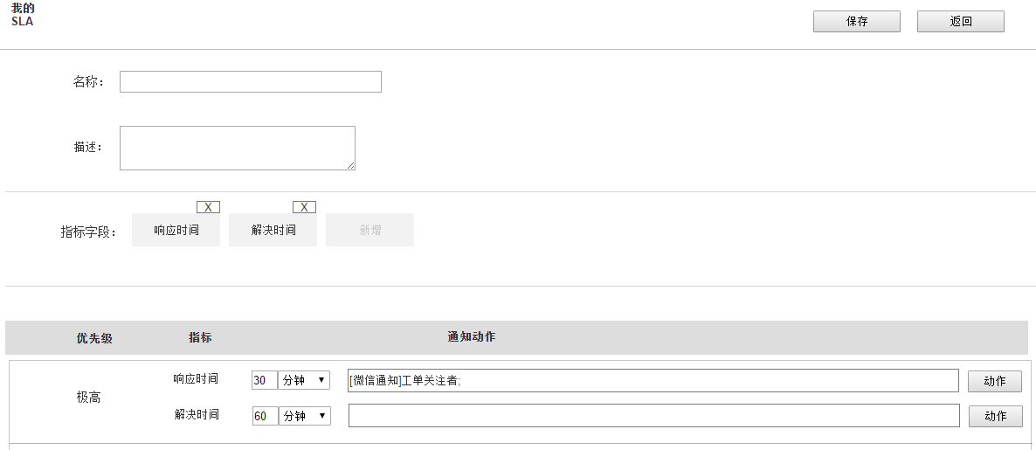

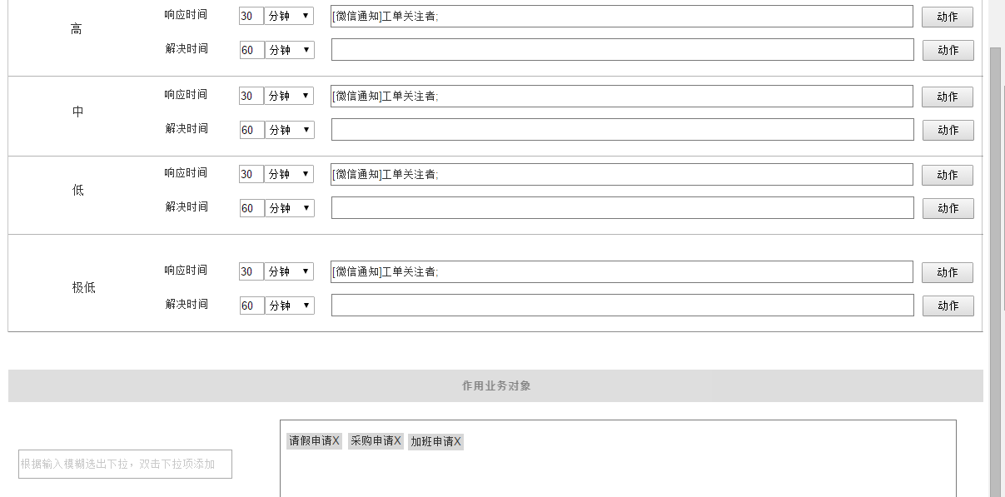

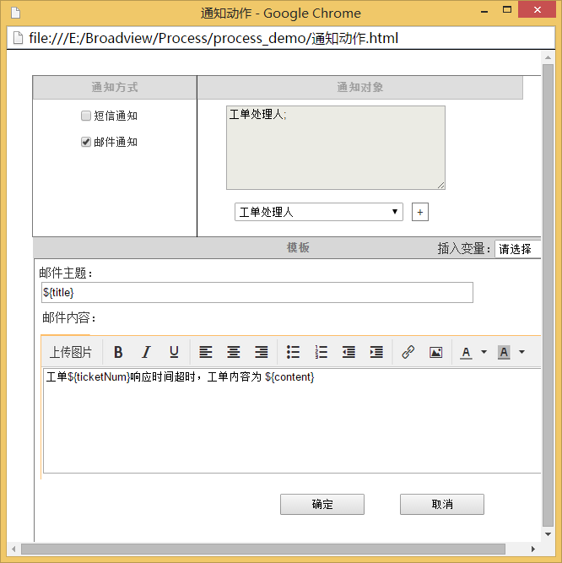

1. **其他补充**

优先级判定：工单内置字段及值 (如下拉框：极高，高，中，低，极低)。

动作判定：当前时间 - 指标配置时间(解决时间、响应时间)与对应指标配置时间比较。

### 用户组

#### 增加用户组

1. **需求定义：**

将拥有相同范围业务功能的用户归类为同一个用户组，管理员可以对该用户组进行增加，增加用户组的同时对该组进行用户成员的管理，可以进行用户成员增加，删除，禁用操作

1. **需求场景：**

管理员根据业务场景，进行新的用户组添加形成新的用户组，并可以对该用户组进行用户成员的管理，用以供系统调用

1. **需求输入输出：**

前提条件：角色是管理员

输入：新增用户组

输出： 形成新的用户组

1. **需求流程：**

新增用户组流程

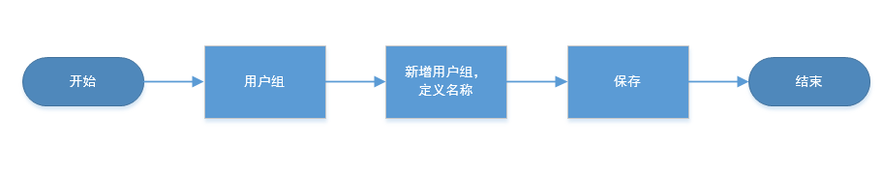

管理用户成员

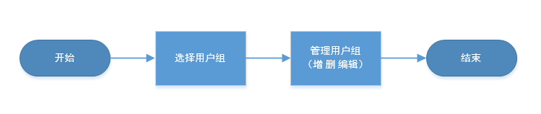

1. **原型说明：（可选）**

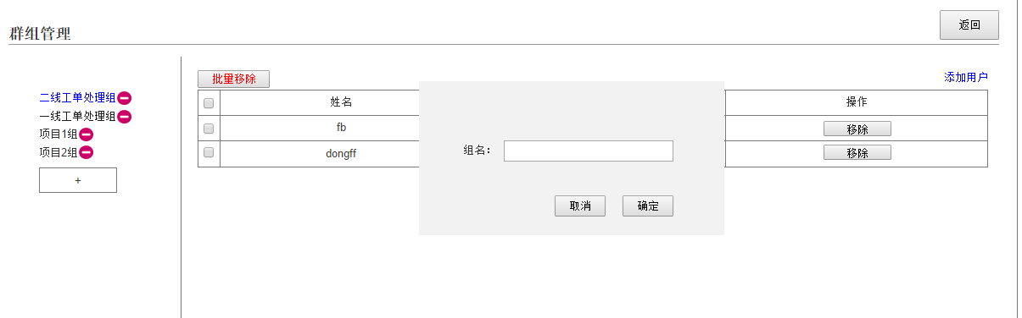

1. **其他补充**

**角色约束：用户组由管理员建立，其他人员不能浏览新增**

#### 删除用户组

1. **需求定义：**

拥有相同业务功能范围的用户归类为同一个用户组，管理员对认为不再具有价值的用户组进行删除，删除该用户组的同时将关联在该用户组上的用户成员关联关系进行删除

1. **需求场景：**

管理员觉得某一用户组没有利用的价值，确定不再被使用，将该用户组其删除 ，删除的同时关联的用户成员关系也需要被删除

1. **需求输入输出：**

前提条件：角色管理员

输入： 删除用户组

输出： 用户组删除，同时基于此用户组下的用户关系也删除

1. **需求流程：**

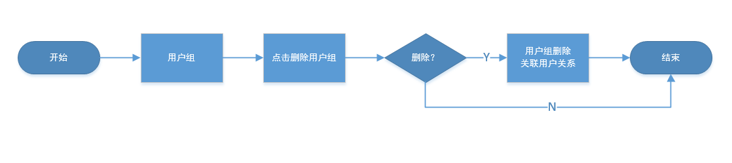

1. **原型说明：（可选）**

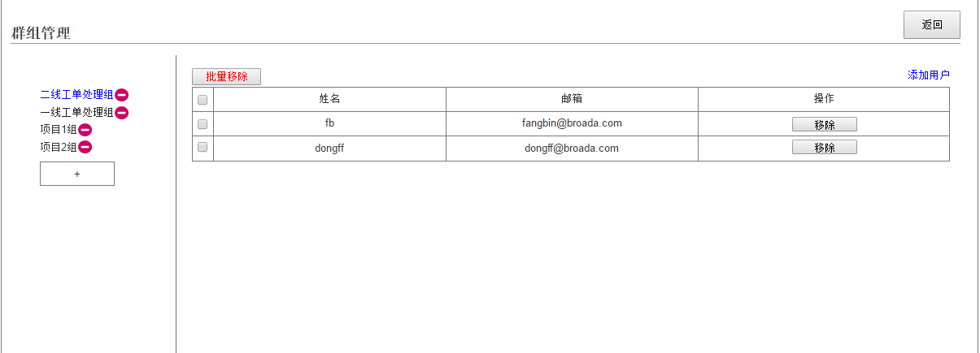

1. **其他补充**

#### 编辑用户组

1. 需求定义：

拥有相同范围业务功能的用户归类为同一个用户组，管理员对该用户组进行编辑，编辑用户组的同时对该组进行用户成员的管理，可以进行用户成员的增加，删除，禁用操作

1. **需求场景：**

管理员，需要对用户组进行变更，以满足新的运维场景需求，可以对用户组进行编辑，在编辑用户组时对该用户组下的用户成员进行增加，删除，禁用操作

1. **需求输入输出：**

前提条件：角色管理员

输入： 编辑用户组名称

输出： 新的用户组名称

1. **需求流程：**

编辑用户组

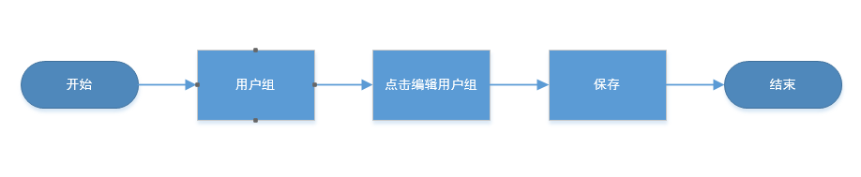

管理用户成员

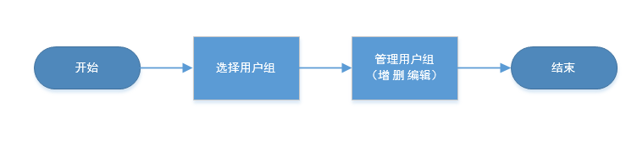

1. **原型说明：（可选）**
2. **其他补充**

#### 用户组选择组件

1. **需求定义：**

系统对用户组进行封装形成用户组选择组件，组件显示系统中存在可用的用户组，提供给任意其他模块调用

1. **需求场景：**

根据业务需求在其他模块需要调用用户组，直接使用用户组选择组件，进行用户组的调用

1. **需求输入输出：**

前提条件：无

输入： 调用用户组选择组件

输出： 显示可调用用户组

1. **需求流程：**
2. **原型说明（可选）：**

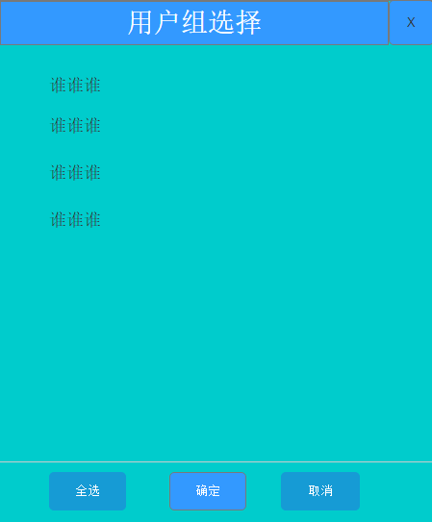

1. **其他补充**

## 诊断后台-艾鹏，郭华林

### 租户对接

1. **需求定义：**

流程模块用户来源于优云用户，每个租户下的用户均可被流传模块使用，流程模块无用户系统，通过对接优云用户中心实现用户操作。

1. **需求场景：**

流程模块需要使用用户时，比如用户登录、圈子指定用户、用户组成员指定时，需要对接优云用户，获取用户信息。

1. **需求输入输出：**

前提条件：无

输入：租户服务调用分前端rest服务和后端dubbo服务，传入userId

输出： 用户信息

1. **需求流程：**

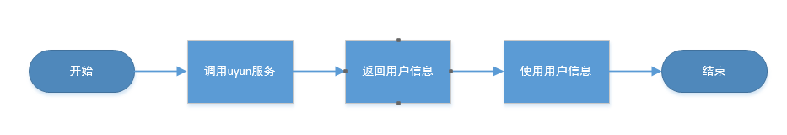

1. **原型说明：（可选）**
2. **其他补充**

### 消息中心对接

1. **需求定义：**

流程模块在业务实现过程中需要向用户发送消息，此处通过对接优云消息中心实现消息推送，含优云已实现的邮件，短信，站内信等方式

1. **需求场景：**

用户创建工单后需要消息通知相应执行人，此时可通过后端调用优云服务方式，发送消息至对应用户。

1. **需求输入输出：**

前提条件：无

输入： 无

输出： 根据通知方式发送通知，通知接收人收到消息

1. **需求流程：**

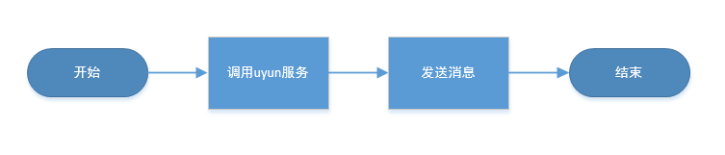

1. **原型说明：（可选）**
2. **其他补充**

## 系统对接-施敬邦

### 租户对接

# 非功能性需求（Unfunctional req）

## 性能需求（Performance）

1. 工单查询需要在2秒之内展示出来；
2. 工单提交需要在3秒内完成。

## 伸缩性需求（Scalability）

1. 应具备支持水平扩展能力。

## 可靠性需求（Reliability）

1. 当发现软、硬件故障，系统数据不丢失；
2. 支持7*24不间断运行；
3. 产品上线后，千行代码缺陷率小于15%。

## 用户体验需求（Usability）

1. 表单支持拖拽方式；
2. 流程设计不需要依赖流程图，也不需要编写脚本；
3. 通过提供复制功能减少配置工作；
4. 提供易识别的图标替代文字；
5. 复杂功能提供界面说明。

## 支持性需求（Supportability）

1. 浏览器兼容IE9+、chorme；
2. 操作系统兼容windows、centos6。

## 安全需求（Security）

无。

## 软硬件环境需求（Environment）

1. 服务器：内存4G+ 硬盘100G+ cpu双核2G+
2. 操作系统：centos或者windows。
3. 数据库：mysql。

## 接口需求（Interface）

1. 与租户管理的对接，需要了解租户接口；
2. 与消息中心的对接，需要了解消息中心接口；
3. 后续考虑与微信的对接，需要了解微信接口；
4. 后续考虑与手机app的对接，需要提供手机app接口；
5. 后续考虑与CMDB的对接，需要了解CMDB接口；
6. 后续考虑与ABT的对接，需要提供给ABT工单接口；
7. 后续考虑与automation的对接，需要了解automation接口；
8. 后续考虑与知识库的对接。

## 其他需求（自行命名分类）

无。

# 竞争分析（Competitor）

详见<http://www.broada.com/kb/pages/viewpage.action?pageId=25166582>

# 风险分析（Risk）

|  |  |  |  |  |  |  |
| --- | --- | --- | --- | --- | --- | --- |
| 序号 | 风险项描述 | 影响度 | 概率 | 优先级 | 可能发生阶段 | 应对策略与措施(包括规避措施和减缓措施) |
| (I) | （P） |
| 1 | 需求不明确 | 高(I=4) | 高可能性(P>=70%) | 高 | 需求 | 需要找典型用户确认需求和原型设计，该风险在高保真原型提供之后控制 |
| 2 | 产品技术架构风险 | 高(I=4) | 高可能性(P>=70%) | 高 | 设计阶段 | 团队本身没有专职的架构师，技术架构问题需要找其他团队的人员协助。 |
| 3 | 产品经理胜任能力问题 | 高(I=4) | 高可能性(P>=70%) | 高 | 全部 | 团队没有专职的产品经理，产品设计问题多通过内部沟通和外部沟通来解决。 |
| 4 | 前端开发人员不足 | 高(I=4) | 高可能性(P>=80%) | 高 | 全部 | 项目开发团队没有前端开发人员，通过其他团队协调或者外包等方式解决。 |
| 5 | 后端开发人员不足 | 中(I=3) | 高可能性(P>=50%) | 高 | 开发阶段 | 产品运维团队暂停产品开发，协助后端开发。 |
| 6 | 测试人员不足 | 中(I=3) | 高可能性(P>=50%) | 高 | 全部 | 协调其他团队支持。 |
| 7 | 延期风险 | 高(I=4) | 高可能性(P>=70%) | 高 | 全部 | 通过人力协调和加班等方式保证。 |